丰台区2023-2024学年度第一学期期末练习
八 年 级 数 学
2024.01
第一部分 选择题
- 选择题（共16分，每题2分）
第1-8题均有四个选项，符合题意的选项只有一个.
1．若代数式有意义，则实数x的取值范围是（ ）
A．x≠2 B．x≠0 C．x＝0 D．x＝2
2．下面分别是表示“节能”、“可回收”、“低碳”和“绿色食品”的相关标志中的部分图形、其中可以看作是轴对称图形的是（ ）
A． B． C． D．
3．北斗卫星导航系统是中国自行研制的全球卫星导航系统，授时精度优于0.00000001秒，0.00000001用科学记数法可表示为（ ）
A．0.1×10^{﹣7} B．1×10^{﹣8} C．1×10^{﹣7} D．0.1×10^{﹣8}
4．下列计算正确的是（ ）
A．a²•a³＝a⁶ B．（a²）⁴＝a⁸ C．a^{﹣2}＝﹣a² D．a³÷a³＝a
5．利用直角三角板，作△ABC的高，下列作法正确的是（ ）
A．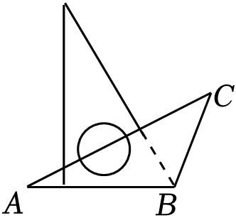 B．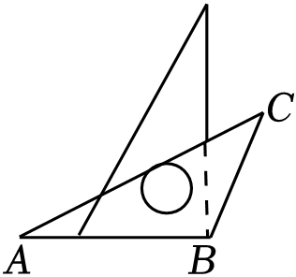 C．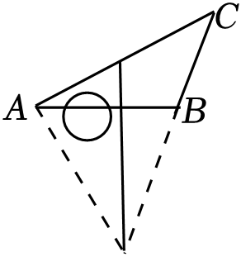 D．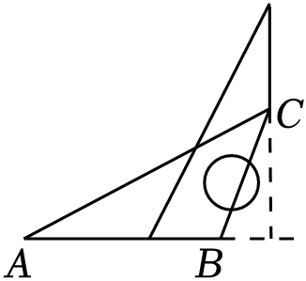
6．如图，△DEF可以看作是△ABC沿直线BC平移得到的．如果AB＝9，DG＝5，那么线段GE的长是（ ）
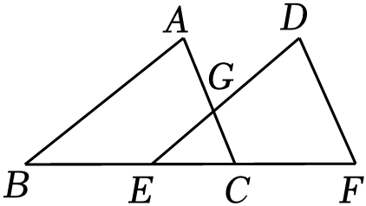
A．2.5 B．4 C．4.5 D．5
7．甲工程队完成一项工程需n天，乙工程队要比甲工程队多用5天才能完成这项工程．若两队共同工作6天可完成这项工程，则下面列式正确的是（ ）
A．n+（n+5）＝6 B．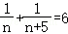
C．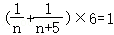 D．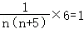
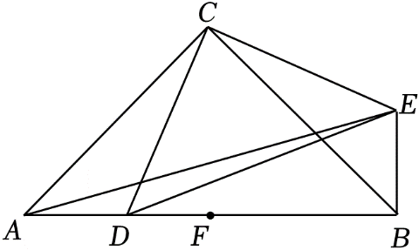
8．如图，△ACB与△DCE均为等腰直角三角形，∠ACB＝∠DCE＝90°，点F是线段AB的中点，点D在线段AF上（不与点A，F重合），连接AE，BE．给出下面四个结论：①∠ACD＝∠BCE；②∠ABE＝90°；③DF+BE＝AB；④3BE+2DF＜AE．上述结论中，所有正确结论的序号是（ ）
A．③④
B．①②③
C．①②④
D．①②③④

第二部分 非选择题
二、填空题（共24分，每题3分）
9．（3分）若分式的值为0，则x的值为 ．
10．（3分）分解因式：2m²﹣18＝ ．
11．（3分）已知一个等腰三角形的一个内角为40°，则它的顶角等于 ．
12．（3分）关于x的二次三项式x²+6x+m是完全平方式，则m的值为 ．
13．（3分）如图，PC⊥OA于点C，PD⊥OB于点D，且PC＝PD．如果∠AOP＝20°，那么∠CPD的度数是 ．
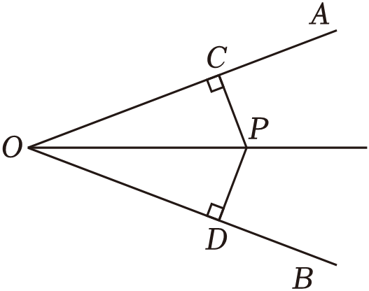
14．（3分）如图，把一张长方形的纸沿对角线折叠，若AB＝5，BC＝10，则△DEF的周长是 ．
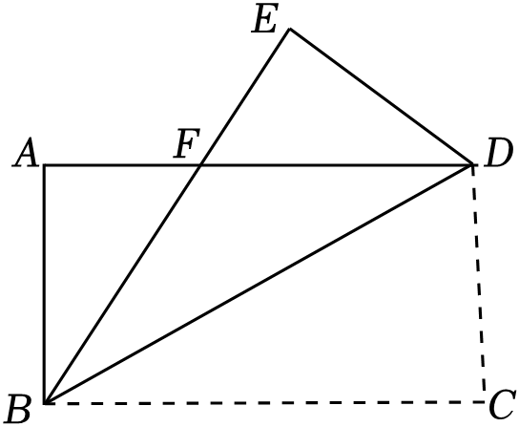
15．（3分）如图，有边长分别为a，b（a＞b）的A型和B型正方形纸片，长为a，宽为b的C型长方形纸片若干张．1张A型纸片、1张B型纸片和2张C型纸片可以无缝隙，不重叠地拼成一个正方形，则这个正方形的边长为 （用含a，b的式子表示）．
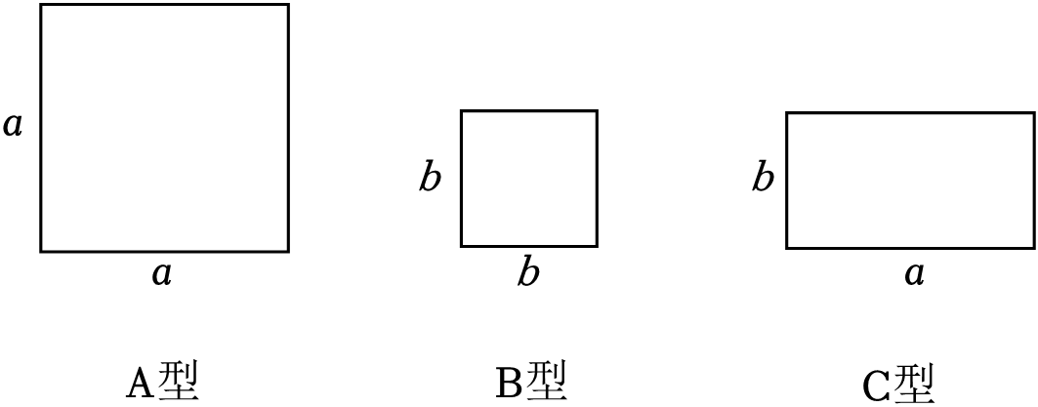
16．（3分）学校举办新年趣味联欢活动，学生要从贴鼻子、打地鼠、套圈、猜谜语、跳房子这5个项目中，依照个人兴趣，选择3个项目参加活动（每人都只选择3个项目）．已知某小组6名学生选择上述项目的统计结果如下表：
项目 | 贴鼻子 | 打地鼠 | 套圈 | 猜谜语 | 跳房子
选择人数 | 4 | 4 | 3 | a | b
如果a＝3，那么b＝ ；在贴鼻子、打地鼠、套圈三个项目中、如果三个项目都选的有1人，只选择贴鼻子、打地鼠的有1人，只选择打地鼠、套圈的有1人，只选择贴鼻子、套圈的有1人，那么b的最小值为 ．
三、解答题（共60分，第17题4分，第18-23题，每题5分，第24-25题，每题6分，第26-27题，每题7分）解答应写出文字说明、演算步骤或证明过程.
17．（4分）计算：（﹣π）⁰+（）^{﹣1}﹣3⁰÷3⁴．
18．（5分）计算：（m+n）²﹣m（m+2n）．
19．（5分）计算：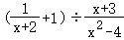．
20．（5分）解分式方程：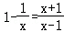．
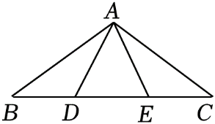
21．（5分）如图，在△ABC中，∠B＝∠C，点D，E在边BC上，BD＝CE．
求证：AD＝AE．

22．（5分）已知x﹣2y﹣3＝0．求代数式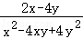的值．
23．（5分）下面是小明设计的“过直线上一点作这条直线的垂线”的尺规作图过程．
已知：如图1，直线l及直线l上一点P．
求作：直线PQ，使得．
作法：如图2，
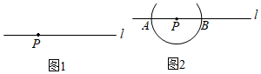
①以点P为圆心，任意长为半径作弧，交直线l于点A，B；
②分别以点A，B为圆心，大于AB的同样长为半径作弧，两弧在直线l的同侧交于点Q；
③作直线PQ．
直线PQ就是所求作的直线．
根据小明设计的尺规作图的过程，
（1）使用直尺和圆规，依作法补全图形（保留作图痕迹）；
（2）完成下面的证明．
证明：连接QA，QB．
∵QA＝ ，PA＝PB，
∴PQ⊥l（ ）（填推理的依据）．
24．（6分）北京水稻历史悠久，为重振北京稻历史品牌辉煌，丰台区与国家粳稻工程技术研究中心共同建设“国家粳稻工程技术研究中心北京稻育繁种基地”，并于2023年7月正式挂牌．基地除培育优质稻品种外，会建设北京稻科普及培训展厅，并打造北京市中小学生科普实践教育基地．2023年10月，基地试验田迎来丰收，李老师通过探访基地，带来如下信息：
信息一：基地有A、B两块试验田，分别种植普通水稻、粳稻“天隆优717”，A试验田比B试验田少20亩；
信息二：A试验田总产量为10吨，B试验田总产量为23吨；
信息三：粳稻“天隆优717”的平均每亩产量是普通水稻平均每亩产量的1.15倍．
根据以上信息，求出粳稻“天隆优717”平均每亩产量．
25．（6分）根据下面三位同学的探究交流过程，补充完成以下内容．
α．小明计算两个两位数（十位上的数相同，个位上的数的和是10）相乘的运算：24×26＝624，32×38＝1216，47×43＝2021，52×58＝3016；
b．小明邀请田田尝试写出符合这个特征的其他算式，并计算出结果：算式：① ；
c．小明与田田观察上面的运算，发现了运算规律：十位上的数相同，个位上的数的和为10的两个两位数相乘，十位上的数乘以② 作为结果的千位和百位，两个个位上的数相乘作为结果的十位和个位；
d．小亚也参与了讨论，他们尝试用含有字母的式子表示上述规律：
如果设一个两位数十位上的数是m（0＜m＜10，且m为整数），个位上的数是n（0＜n＜10，且n为整数），那么这个两位数可以表示为10m+a，则另一个两位数可以表示为③ ，上述规律可以表示为④ （用含m，n的式子表示）；
e．他们尝试对这个规律进行证明：⑤ ．
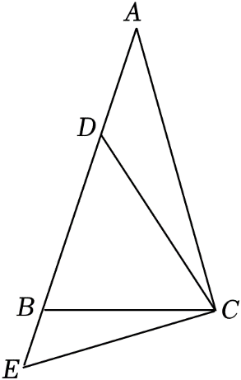
26．（7分）如图．在△ABC中，AB＝AC，AB＞BC，在线段AB上取一点D，使得BD＝BC，连接CD．在线段AB延长线上取一点E，使得CE＝CD，∠E＝α．
（1）求∠ACB的度数（用含α的式子表示）；
（2）延长线段BC至点F，使得CF＝BE，连接FD交AC于点O，依题意补全图形，用等式表示线段CG与CB的数量关系，并证明．

27．（7分）在平面直角坐标系xOy中，对于点P和点H（点H的横、纵坐标相等），给出如下定义：l₁为过点H（h，h）且与x轴垂直的直线．l₂为过点H（h，h）且与y轴垂直的直线，先作点P关于l₁的对称点E，再作点E关于l₂的对称点P′，则称点P′是点P关于点H（h，h）的“关联点”．
例如：如图，点C（2，1）关于原点O（0，0）的“关联点”是G′（﹣2，﹣1）．
（1）如果点F′（1，2）是点F（﹣3，﹣4）关于点H（h，h）的“关联点”，那么h＝ ；
（2）点A（0，4）关于点H（h，h）的“关联点”为A′，如果△OAA′是以OA为底的等腰三角形，求该三角形的面积；
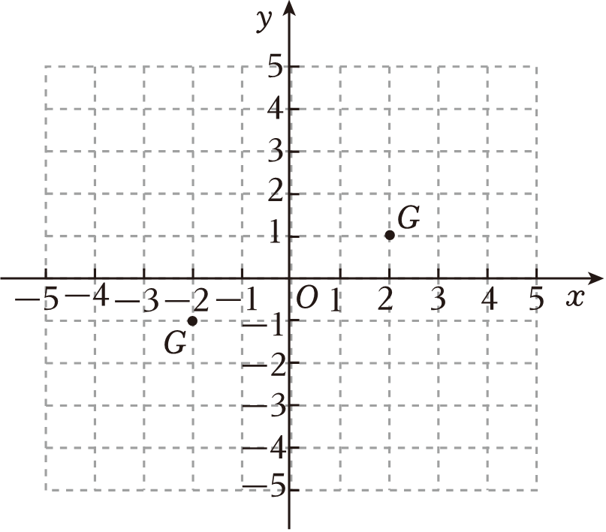
（3）点B（h，2）关于点H（h，h）的“关联点”为B'，如果以BB'为边的等腰直角三角形只在第一象限内，直接写出h的取值范围．

